**Тема.** Элементы графической грамоты.

**Цель.** Знакомство с элементами графической грамоты.

**Задачи урока.**

1. Ознакомить учащихся с элементами графической грамоты, научить читать чертежи; выполнять эскизы, чертежи, технические рисунки деталей.
2. Развивать мышление (анализ, сравнение, обобщение, установление причинно-следственных связей, умение делать выводы), пространственное воображение, память, структурные элементы деятельности (целеполагание, саморегуляция).
3. Воспитывать аккуратность, усидчивость, терпение, технологическая культура, ответственность за результаты своего труда, бережное отношение к оборудованию и материалам.

**Объекты:** брусок для пиления, варианты работ (скворечник, кормушка для птиц, разделочная доска).

**Оборудование:** образцы изготовляемых изделий для демонстрации, чертежные инструменты, модель трехгранного угла, набор деталей, таблица с техническим рисунком изготовляемого изделия, таблица «Оборудование основных видов проекций», таблицы с техническими рисунками, чертежами и эскизами деталей.

**Ход урока**

1. **Организационный момент.**

Эмоциональный настрой коллектива. Проверка степени готовности к уроку.

1. **Проверка домашнего задания.**
2. **Формирование новых знаний.**
3. ***Изображение деталей.***

Объяснение нового материала начинается с демонстрации образца изделия, которое будет изготавливаться.

- Что нужно знать, чтобы изготовить данное изделие? *(обобщаю ответы учащихся и подчеркиваю, что для изготовления любого изделия нужно знать его устройство, форму, размер, способы соединения деталей между собой, материала из которого они сделаны.)*

- Все эти сведения мы можем узнать из чертежа, эскиза или технического рисунка.

- Что такое чертеж, эскиз, технический рисунок? *(Ученики дают определение этих понятий.)*

Чертеж – это изображение детали изделия с указанием их размеров, масштаба, названия, материала. Чертеж выполняется с помощью чертежно-измерительных инструментов – линейки, угольника, циркуля, транспортира. На чертеже в правом нижнем углу в виде небольшой таблицы указаны: название детали, материал, масштаб изображения. Чертеж также можно выполнить на компьютере.

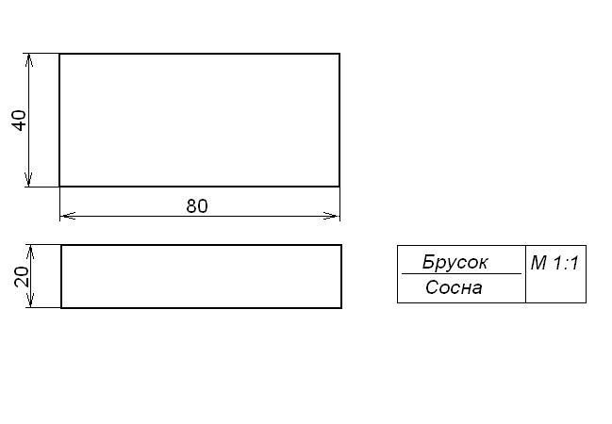

Эскиз – это изображение выполненное от руки (без чертежных инструментов) с выдержанными на глаз пропорциями с указанием размеров. Эскиз выполняется в том случае, если надо быстро перенести на бумагу замысел нового изделия. Эскиз лучше выполнять на бумаге в клеточку, тогда легче выдержать пропорции деталей.

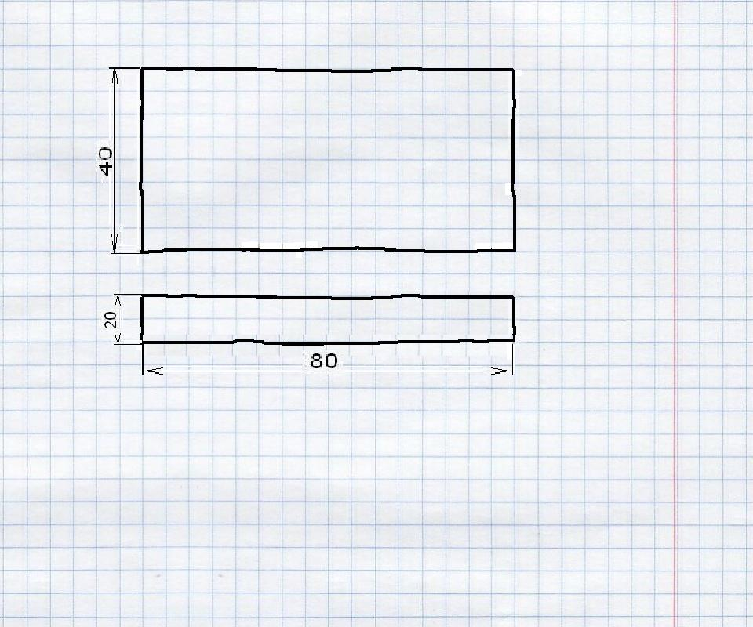

Технический рисунок – это изображение, Технический рисунок – это объемное изображение, выполненное от руки без чертежных инструментов в котором примерно выдержанны пропорции детали, и где видны сразу три стороны детали или изделия. По техническому рисунку легко представить форму детали или изделия.

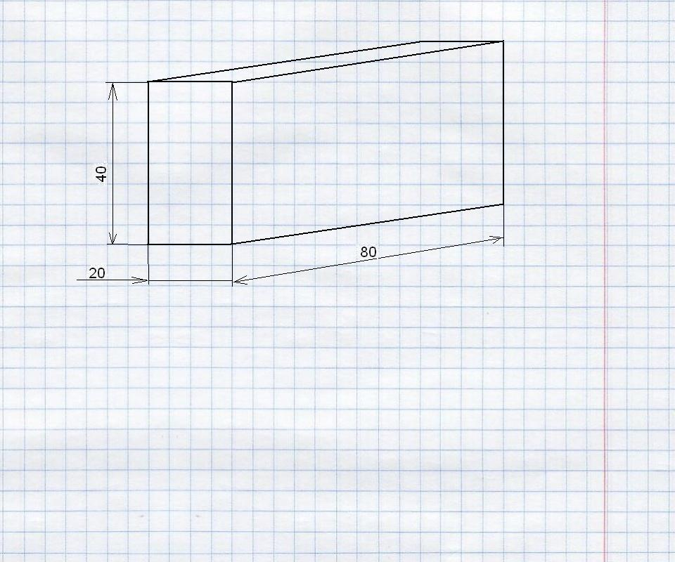

- Для того, чтобы создать наиболее полное представление о форме детали на чертеже, показывают несколько ее видов. Для этого на деталь нужно посмотреть с разных сторон, они показаны стрелками:

спереди – А;

слева – Б;

сверху – В.

Затем увиденное переносят на лист бумаги, получится три различных вида этой детали.

|  |  |
| --- | --- |
| сканирование0001.jpg | сканирование0002.jpg |

- Что такое «вид»? *(Вид – это изображение обращенной к наблюдателю видимой части поверхности предмета.)*

- Изображение, полученное на виде спереди, называют главным видом. При выполнении чертежа деталь нужно располагать так, чтобы главный вид давал наибе полное, отчетливое представление о его форме и размерах, а количество видов на чертеже было наименьшим.

*Контрольные вопросы:*

1. Что такое эскиз и технический рисунок, чертеж? Что общего и в чем разница.
2. Назовите виды изображений детали на чертеже?
3. Какой вид называют главным видом?
4. ***Линии чертежа.***

- Для того чтобы изображение было всем понятно, при выполнении чертежей, применяют линии различной толщины и начертания, которые устанавливает государственный стандарт. Их используют для всех чертежей промышленности и строительства. Перечислим все линии чертежа представленные в таблице.

|  |  |  |
| --- | --- | --- |
| 0001.jpg | 4 копия.jpg | 5 копия.jpg |

1. Сплошная толстая - основная линия выполняется толщиной, обозначаемой буквой S, в пределах от 0,5 до 1,4 мм в зависимости от сложности и величины изображения на данном чертеже, а также от формата чертежа. Сплошная толстая линия применяется для изо­бражения видимого контура предмета. Выбранная тол­щина S линии должна быть одинаковой на данном чер­теже.

2. Сплошная тонкая линия применяется для изо­бражения размерных и выносных линий, штриховки се­чений, линии контура наложенного сечения, линии вы­носки. Толщина сплошных тонких линий берётся в 2-3 раза тоньше основных линий.

3. Штриховая линия применяется для изображе­ния невидимого контура. Длина штрихов должна быть одинаковая, от 2 до 8 мм. Расстояние между штрихами берут от 1 до 2 мм. Толщина штриховой линии в 2-3 раза тоньше основной.

4. Штрихпунктирная тонкая линия применяется для изображения осевых и центровых линий, линий се­чения, являющихся осями симметрии для наложенных или вынесенных сечений. Длина штрихов – должна быть одинаковая и выбирается в зависимости от размера изо­бражения от 5 до 30 мм. Расстояние между штрихами от 2 до 3 мм. Толщина штрихпунктирной линии от S/3 до S/2, Осевые и центровые линии концами должны высту­пать за контур изображения на 2-5 мм и оканчиваться штрихом, а не точкой.

5. Штрихпунктирная с двумя точками тонкая ли­ния применяется для изображения линии сгиба на раз­вёртках. Длина штрихов от 5 до 30 мм, и расстояние ме­жду штрихами от 4 до 6 мм. Толщина этой линии такая же, как и у штрихпунктирной тонкой, то есть от S/3 до S/2 мм.

6. Сплошная волнистая линия применяется, в ос­новном как линия обрыва в тех случаях, когда изображе­ние дано на чертеже не полностью. Толщина такой ли­нии от S/3 до S/2.

- Обратите внимание, что толщина линий одного и того же типа должна быть одинакова для всех изображений на данном чертеже.

*Контрольные вопросы:*

1. Каково назначение сплошной тонкой основной линии?
2. Какая лини называется штриховой? Где она используется? Какова толщина этой линии?
3. Где используется на чертеже штрихпунктирная тонкая линия? Какова ее толщина?
4. В каких случаях на чертеже используют сплошную тонкую линию? Какой толщины она должна быть?
5. Какой линией показывают линию сгиба?
6. ***Масштаб.***

- В практике приходится выполнять изображения очень крупных деталей, например деталей самолета, корабля, автомашины, и очень мелких – деталей часового механизма, некоторых приборов и т.д. Изображения очень крупных деталей могут не поместиться на листах стандартного формата. Мелкие детали, которые еле заметны невооруженным глазом, невозможно вычертить в натуральную величину. Как можно поступить в данном случае? *(при вычерчивании большие детали уменьшают, а малые увеличиваю по сравнению с реальными размерами).*

|  |  |
| --- | --- |
| masshtab.png | 0_51551_85deed31_XL.gif |

Масштаб - это отношение размеров изображенного на чертеже предмета к его действительным размерам.

- При выполнении чертежа обязательно применение масштаба. Стандарт предусматривает следующие масштабы:

|  |  |
| --- | --- |
| Масштабы уменьшения | 1:2, 1:2,5; 1:4, 1:5, 1:10, 1:15, 1:20, 1:25, 1:40, 1:50, 1:75, 1:100, 1:200, 1:400, 1:500, 1:800, 1:1000 |
| Натуральная величина | 1:1 |
| Масштабы увеличения | 2:1, 2,5:1, 4:1, 5:1, 10:1, 20:1, 40:1, 50:1, 100:1 |

- Следует помнить, что, в каком бы масштабе не выполнялось изображение, размеры на чертеже наносятся действительные, т.е. те, которые должна иметь деталь в натуре. Угловые размеры при уменьшении или увеличении изображения не изменяются.

**IV. Закрепление изученного.**

- Решим задачу. Рассмотрите изображение детали. На нем цифрами отмечены различные линии. Составьте в рабочей тетради следующую таблицу и заполните ее.

|  |  |  |  |
| --- | --- | --- | --- |
| № линии на изображении | Название линии | Назначение линии на чертеже | Толщина обводки |
|  |  |  |  |

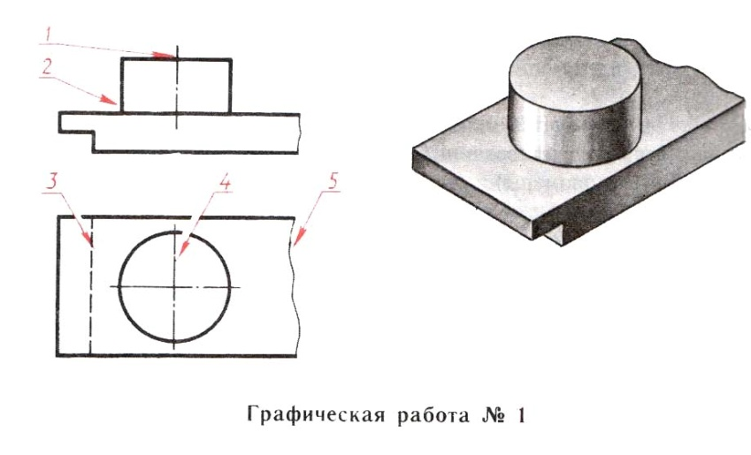

Работа в группе (по 3-4 человека)

- Прочитайте чертежи, данные в таблице по следующему плану:

1. Название детали.
2. Материал, из которого изготовлена деталь.
3. Масштаб.
4. Виды детали.
5. Представьте форму детали.
6. Реальные размеры детали.

|  |  |
| --- | --- |
| чертеж.JPG | 1. Название детали – Брусок. 2. Материал, из которого изготовлена деталь – Сосна. 3. Масштаб – 1:1 4. Виды детали – главный и вид слева. 5. Представьте форму детали – четырехгранная призма. 6. Реальные размеры детали – длина, ширина, высота 80х20х40. |

- По техническому рисунку бруска для пиления, который будем изготавливать на следующем уроке, выполните эскиз в тетрадях.

После выполнения работы учащиеся, сравнивают эскизы между собой и эскизом учителя, который показывается на доске для контроля и самопроверки.

|  |  |
| --- | --- |
| брусок.JPG | эскиз.JPG |

1. **Итог урока.**

- Что вы узнали нового?

- Почему эскиз или чертеж начинаем строить тонкими линиями? *(Легче будет исправить, работа будет выглядеть чище и аккуратней)*

- Какие линии чертежа запомнили?

- Зачем нужно указывать масштаб чертежа?

Д/з. 1. Прочитать § 4 «Графическое изображение деталей», ответить на контрольные вопросы. 2. Пользуясь готовым изделием, выполнить чертеж, нанести все необходимые обозначения. *(По желанию учащихся)*

**Литература**

1. Тищенко А.Г., Симоненко В.Д.. Технология. 5 класс.
2. Ботвинников А.Д., Виноградов В.Н., Вишнепольский И.С.. Черчение.
3. Тхорнявский Д.А. Занятия по техническому труду.
4. Коваленко В.И., Кулененок В.Е. Объекты труда.